建構式教學
回”教法大家談”
所謂建構式教學不在於它是講述、討論、實驗、探究、參觀哪一種形式的
教學，而在於教學者謹記一種對學習的「認識」，而依據此種「認識」來
按排各種教學活動及作業。

○這項「認識」是什麼呢？
建構主義者對「學習」與「知識」的看法：
‧學習知識，不是把某些格言、真理記憶下來的結果。它是一種個人經驗的合理化或實用
化的認知心理活動過程。
‧「知識」的意涵和功能是純個人化的；其意涵是自成的，運用也是一種個人經驗的活化與再現。
○建構主義觀點下的「學生」、「教師」與「知識」
這種對「知識」的哲學觀，我們稱為「建構主義認識論」，其對教學的影響：
‧「學習」應以學生為主體：
你要學生「學習」，得要他參與你的教學活動。要他打從心理頭願意，則引起動機是絕對必要的。「學習」也有待學生自己對接收的新資訊進行內化活動，而這是別人無法代勞的。
‧教師是啟發者、鼓勵者、仲裁者：
「學習」不是教師提供結果或答案就可以達成的。它是個人在感受外界資訊時，將資訊加以融納、辯證、揚棄的一種認知心智活動。因此，教師的一切努力，就是讓這種心智活動得以發生，故教師最主要的工作就是提示思考方向、提供問題、充當顧問、充當裁判。
‧背景不同、意向不同，則相同的「資訊」往往對個人具有不同的意義，發生不同的效應。教師在教學上不僅要事先多瞭解學生可能有的迷思概念，更有效的辦法是讓學生說出想法，由他發表的觀點、言論、作品去瞭解他的認知狀況，再決定如何做進一步的對話。由於我們對知識的「意義」有這樣的體認，故對於詮釋的方式具有較大的包容性。

所以在建構主義的觀點下，「學生」、「教師」與「知識」扮演的角色將有所調整：
角色 | 教育是一種薪傳工作 | 教育是一種促進個人能力發展的工作
教師 | 「由傳授知識、提供標準答案」 → | 「激發你、促進你、協助你完成自己的學習」。
學生 | 「由接納知識，  理解及運用知識」 → | 「接受訊息、思考及融納訊息、成長自己的經驗，發展自己的認知領域和層次」。
知識 | 「是對現象的記實，  除非看錯或沒有看到， →  它應是真理」 | 「是人們賦予它意義的，是一種詮釋的方式。理論則是人們建構出來的合理的、不矛盾的詮釋體系。它很嚴謹，但可能多樣且具可變動性」。

○建構式教學設計
‧引起動機
「動機」是一種有目的、有企圖、有方向的行動前之心理準備。
一般可以用個人關切的問題、切身的問題、引人好奇的現象、迫切有待解決的問題來引發探究的意向。
‧形成問題
依情境、現象，由學生自己觀察或教師提示，把要研討的範圍、重點聚中，形成明確的問題。
‧反覆辯證
要求學生提出辦法、觀點及立論。若所提理論不正確、不完備，教師則以事實非真、詮釋的困難來加以提示，以促進學生提出新的想法。
‧詮釋及應用
鞏固新觀點，可以立刻提出一些現象供學生依新理論來詮釋，或提出一些問題，利用新理論來解決。

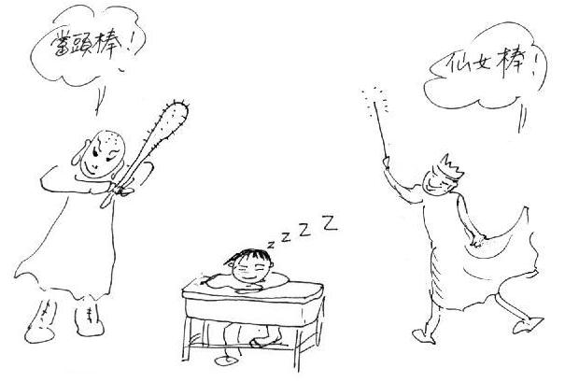
「悟」在我心，別人無法代勞。
安排情境與各種助力，在因緣際會的時機，給一個衝擊或提示，是教師所能做的。

回”教法大家談”

